**使用说明书**

1. 有代表性的模型绘制截图

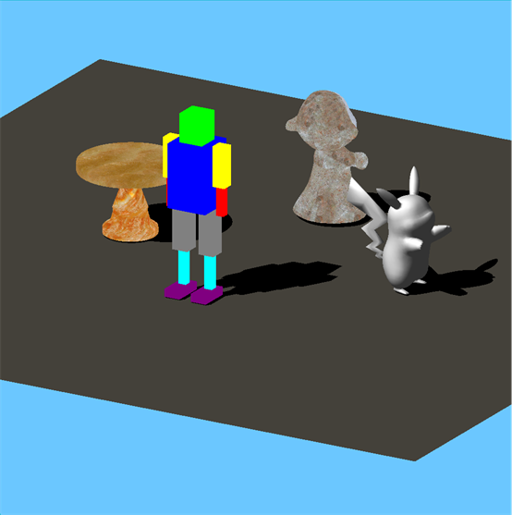

1. 模型的层次结构框图

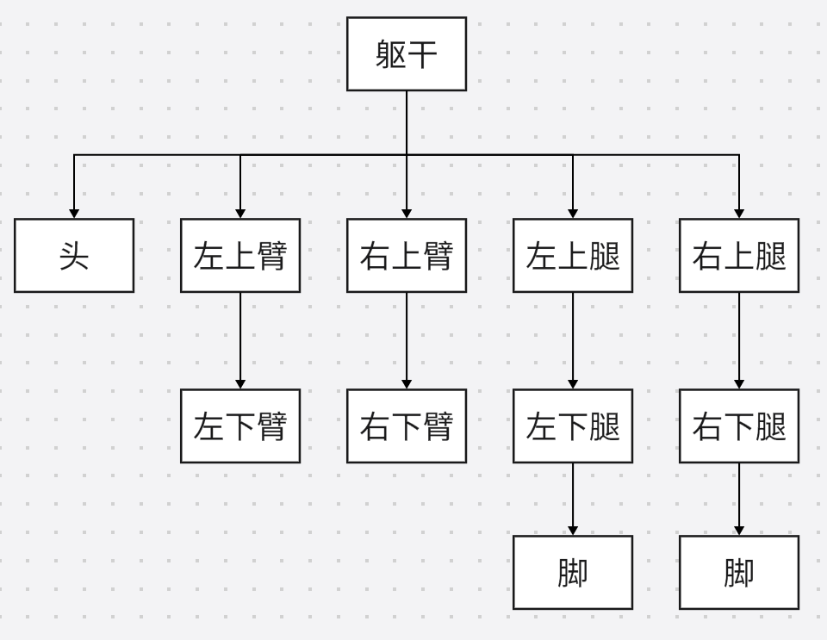

1. 鼠标和键盘的具体交互用法

* 按下q/esc键时可以退出程序。
* 按下r/R键时可以顺时针/逆时针旋转相机。

|  |  |  |
| --- | --- | --- |
| 原图 | 顺时针旋转（r+shift键） | 逆时针旋转（r键） |
|  |  |  |

* 按下k/K键时可以向上/向下调整相机。

|  |  |  |
| --- | --- | --- |
| 原图 | 向上调整（k键） | 向下调整（k+shift键） |
|  |  |  |

* 按下空格键时可以重置相机视角。

|  |
| --- |
| 重置相机视角 |
|  |

* 按下z/Z键时可以前移/后移光源。

|  |  |  |
| --- | --- | --- |
| 原图 | 前移（z键） | 后移（z+shift键） |
|  |  |  |

* 按下x/X键时可以左移/右移光源。

|  |  |  |
| --- | --- | --- |
| 原图 | 左移（x键） | 右移（x+shift键） |
|  |  |  |

* 按下y/Y键时可以上移/下移光源。

|  |  |  |
| --- | --- | --- |
| 原图 | 下移（y键） | 上移（y+shift键） |
|  |  |  |

* 按下1键后，再按下a键可以控制机器人逆时针旋转，d键可以顺时针旋转

|  |  |  |
| --- | --- | --- |
| 原图 | 顺时针旋转（d键） | 逆时针旋转（a键） |
|  |  |  |

* 按下2键后，再按下a键或d键可以控制机器人的头部。

|  |  |  |
| --- | --- | --- |
| 原图 | 顺时针旋转（d键） | 逆时针旋转（a键） |
|  |  |  |

* 按下3键后，再按下a键或d键可以控制机器人的右大臂。

|  |  |  |
| --- | --- | --- |
| 原图 | 向前旋转（d键） | 向后旋转（a键） |
|  |  |  |

* 按下4键后，再按下a键或d键可以控制机器人的右小臂。

|  |  |  |
| --- | --- | --- |
| 原图 | 向前旋转（d键） | 向后旋转（a键） |
|  |  |  |

* 按下5键后，再按下a键或d键可以控制机器人的左大臂。

|  |  |  |
| --- | --- | --- |
| 原图 | 向前旋转（d键） | 向后旋转（a键） |
|  |  |  |

* 按下6键后，再按下a键或d键可以控制机器人的左小臂。

|  |  |  |
| --- | --- | --- |
| 原图 | 向前旋转（d键） | 向后旋转（a键） |
|  |  |  |

* 按下7键后，再按下a键或d键可以控制机器人的右大腿。

|  |  |  |
| --- | --- | --- |
| 原图 | 向前旋转（d键） | 向后旋转（a键） |
|  |  |  |

* 按下8键后，再按下a键或d键可以控制机器人的右小腿。

|  |  |  |
| --- | --- | --- |
| 原图 | 向前旋转（d键） | 向后旋转（a键） |
|  |  |  |

* 按下9键后，再按下a键或d键可以控制机器人的左大腿。

|  |  |  |
| --- | --- | --- |
| 原图 | 向前旋转（d键） | 向后旋转（a键） |
|  |  |  |

* 按下0键后，再按下a键或d键可以控制机器人的左小腿。

|  |  |  |
| --- | --- | --- |
| 原图 | 向前旋转（d键） | 向后旋转（a键） |
|  |  |  |

* 按下s/S键、p/P键、c/C键后，可以对Off模型进行替换。

|  |  |  |
| --- | --- | --- |
| s/S键（杰尼龟） | p/P键（皮卡丘） | c/C键（奶牛） |
|  |  |  |

* 按下o键后，再按下向上/向下/向左/向右键，+/=键，_/-键，j/J键可以控制所选择的Off物体的移动、旋转、缩放等操作（这里使用皮卡丘作为演示）。

|  |  |  |
| --- | --- | --- |
| 原图 | 向上键（向上移动） | 向下键（向下移动） |
|  |  |  |
| 向左键（向左移动） | 向右键（向右移动） | _/-键（缩小） |
|  |  |  |
| +/=键（放大） | | J键（顺时针旋转） | J键+shift（逆时针旋转） |
|  | |  |  |

* 按下t键后，再按下向上/向下/向左/向右键，+/=键，_/-键，j/J键可以控制table物体的移动、旋转、缩放等操作。

|  |  |  |
| --- | --- | --- |
| 原图 | 向上键（向下移动） | 向下键（向上移动） |
|  |  |  |
| 向左键（向右移动） | 向右键（向左移动） | _/-键（缩小） |
|  |  |  |
| +/=键（放大） | | J键（顺时针旋转） | J键+shift（逆时针旋转） |
|  | |  |  |

* 按下w键后，再按下向上/向下/向左/向右键，+/=键，_/-键，j/J键可以控制wawa物体的移动、旋转、缩放等操作。

|  |  |  |
| --- | --- | --- |
| 原图 | 向上键（向右移动） | 向下键（向左移动） |
|  |  |  |
| 向左键（向上移动） | 向右键（向下移动） | _/-键（缩小） |
|  |  |  |
| +/=键（放大） | | J键（顺时针旋转） | J键+shift（逆时针旋转） |
|  | |  |  |